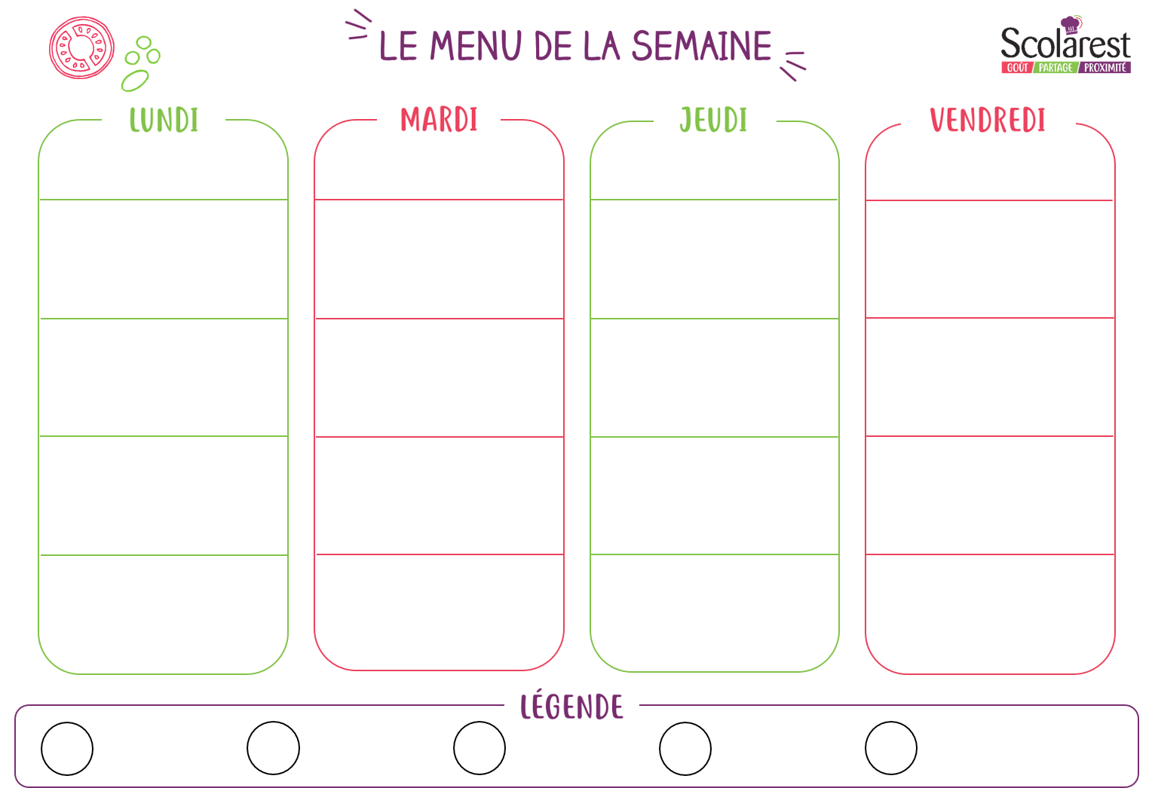
Dejeuner
 | 10/10 |  | 11/10 |  | 13/10 |  | 14/10
 | Salade verte  Salade de riz St Barth  Œufs durs sauce cocktail  Melon jaune |  | Salade fraîcheur mozzarella  Mortadelle  Pomelos Lee  Concombres à la coriandre |  | Salade mêlée  Betteraves persillées au cumin  Céleri rémoulade  Terrine de campagne |  | Salade batavia aux olives  Feuilleté au fromage  Avocat en salade  Tomates persillées
 | Boulettes de bœuf sauce créole  Cabillaud braisé au citron vert  Blé sauté  Poêlée de légumes à la chinoise |  | Tortis sauce carbonara  Escalope panée végétale  Tortis  Haricots plats vapeur |  | Rougail de saucisses  Quenelles de brochet sauce Nantua  Boulgour aux épices  Petits pois et carottes |  | Beignets de poisson sauce tomate basilic  Purée de pommes de terre  Poêlée légumes campagnards
 | Gouda  Camembert  Cantal |  | Emmental  Vache qui rit  Fromage frais carre 1/2 sel |  | Bûche  Camembert  Samos |  | Gouda  Mimolette  Edam
 | Dessert de pommes et abricots (compote)  Far breton  Yaourt nature sucre  Corbeille de fruits |  | Mangue en cubes au sirop  Yaourt aromatisé  Muffins aux pépites de chocolat  Corbeille de fruits |  | Salade de fruits  Dessert de pommes et fraises  Petit pot de crème aux œufs a la noix de coco  Corbeille de fruits |  | Île flottante et crème anglaise aux amandes effiles  Ananas coco  Yaourt aux fruits  Corbeille de fruits

